高纯氧气的分离方法和原理

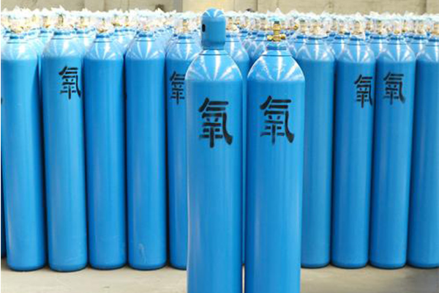
高纯气体厂家常用的高纯氧气的生产方法主要有空气液化分离精馏法(简称空分法)、水电解法和变压吸附法等。
空分法生产高纯氧气的工艺流程大体是：吸收空气→二氧化碳吸收塔→压缩机→冷却器→干燥器→冷冻机→液化分离器→油分离器→气体储槽→氧气压缩机→气体充装。
生产的基本原理是将空气液化后，利用空气中各组份沸点的不同在液化分离器进行分离精馏，制取高纯氧气。大型制氧机组的研究开发投用，使得制氧能耗不断降低，并易于同时生产多种空分产品(如氮气、氩气及其它惰性气体等)。为了便于储存和运输，经液化分离器分离后的液氧，用泵输入低温液体储槽，再经槽车运至各深冷液化永久气体充装站。液氮、液氩也采用此法储存、运输。

